1. Begrüßungen

Wie begrüßen sich die Menschen auf den Bildern? Schreibt die drei Ausdrücke zu den Fotos.
 | 
Schreiben | Partnerarbeit

sich auf die Wange küssen – sich die Hand geben – winken

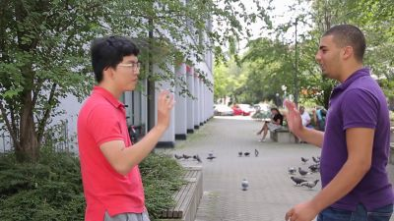 | Bild A
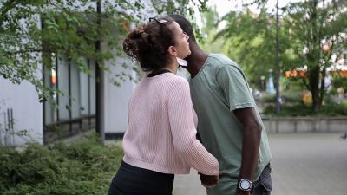 | Bild B
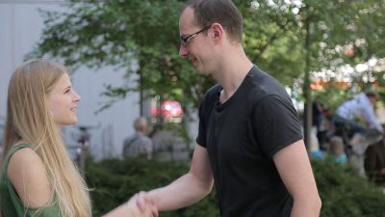 | Bild C

2. Begrüßungen in deinem Land

Pantomime: Wie begrüßen sich die Menschen in deinem Land? Steh auf und begrüße ein paar Mitschülerinnen und Mitschüler in der Klasse.
 | 
Sprechen | Klassengespräch
3. Sprachen

a) Welche Sprachen sind das? Schreibe die Sprachen zu den Fotos. Vergleiche dein Ergebnis mit einer Mitschülerin / einem Mitschüler.
Schreiben | Partnerarbeit

Arabisch – Chinesisch – Französisch – Koreanisch – Slowenisch – Spanisch

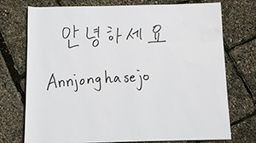 | 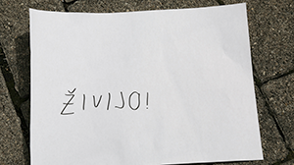
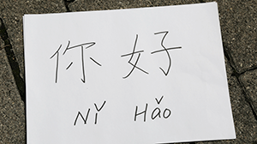 | 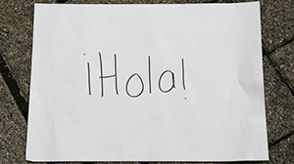
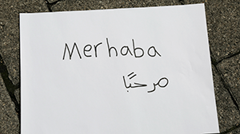 | 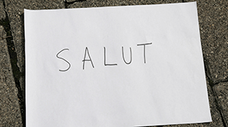

b) Was bedeuten die Wörter auf den Bildern? Was sagt man in Deutschland? Was sagt man in deiner Heimat?

4. Begrüßungen in aller Welt

a) Wir sehen ein Video: Wie begrüßt man sich in China? Was sagt man? Was macht man? Welchen Unterschied gibt es bei Fremden und Freunden?

b) Seht euch vier weitere Videos an (Gruppe A oder B). Wie begrüßt man sich in den Ländern? Macht Notizen in der Tabelle.

Gruppe A
Land | Was sagt man zur Begrüßung? | Was macht man?  - sich die Hand geben  - sich umarmen  - sich küssen  - winken | Welche Unterschiede gibt es?  zum Beispiel: bei Freunden, der Familie und Fremden / bei Männern und Frauen
Saudi-Arabien

Korea

Mexiko

Frankreich

Gruppe B
Land | Was sagt man zur Begrüßung? | Was macht man?  - sich die Hand geben  - sich umarmen  - sich küssen  - winken | Welche Unterschiede gibt es?  zum Beispiel: bei Freunden, der Familie und Fremden / bei Männern und Frauen
Togo

Griechenland

Italien

Slowenien


5. Begrüßungen in Deutschland

Lest den Text. Wie begrüßt man sich in Deutschland? Schreibt die passenden Wörter in die Lücken.

Lesen |  | Schreiben | Partnerarbeit

geben – Hand – Ihnen – Freundin – kennen – küssen – Person – treffen – umarmen

Wie man sich in Deutschland begrüßt
Wenn man in Deutschland einen Freund oder eine trifft, kann man sagen: „Hallo, wie geht es dir?“ Jugendliche sagen „du“ zu anderen Jugendlichen, das nennt man „sich duzen“. Auch Erwachsene, die sich gut , duzen sich. Wenn ein Mädchen ein anderes Mädchen oder einen Jungen gut kennt, sie sich oft zur Begrüßung. Auch Jungen umarmen sich oder geben sich die . Wenn Erwachsene Freunde , umarmen sie sich häufig bei der Begrüßung. Manche sich auch auf die Wange.
Wenn man in Deutschland einen Erwachsenen trifft, eine Lehrkraft oder die Eltern der Freunde, gibt man der die Hand. Auch Erwachsene
sich oft die Hand zur Begrüßung. Dann kann man sagen: „Guten Tag, wie geht es ?“ Zu Erwachsenen, die man nicht gut kennt, sagt man „Sie“. Man „siezt“ sie.

6. Begrüßungen in meinem Heimatland

a) Wie begrüßt ihr euch in eurem Land? Sprecht zu zweit und schreibt einen kurzen Text.
Sprechen |  | Schreiben | Partnerarbeit

WICHTIGE AUSDRÜCKE
Ich komme aus Indonesien / Japan / Marokko / Portugal … und bei uns begrüßt man sich so: …

Jugendliche / Jungen und Mädchen / Erwachsene / Männer und Frauen / Freunde …
... geben sich die Hand / umarmen sich / küssen sich auf die Wange / winken sich zu.

Zur Begrüßung sagt man „…“. Am Morgen / Mittag / Nachmittag / Abend sagt man „…“

Zu Freunden / Fremden / seinen Eltern / seinen Lehrerinnen und Lehrern …
… sagt man „du“ / „Sie“.

b) Ihr habt etwas über Begrüßungen in verschiedenen Ländern gelernt. Wo gibt es Gemeinsamkeiten zu eurer Heimat? Wo gibt es Unterschiede? Sprecht in der Gruppe.

7. Unser Foto / Video: #halloPASCH auf Instagram

Macht ein Foto oder Video, das zeigt, wie man sich in eurem Land begrüßt. Postet das Foto oder Video unter #paschnet #halloPASCH auf Instagram. Postet dazu auch euren Text aus Aufgabe 6a.

